
14- 13
第十四部分 热学
十三．真题与模拟组合训练
1．(2018·高考全国卷Ⅰ) （1）（5分）如图，一定质量的理想气体从状态a开始，经历过程①、②、③、④到达状态e，对此气体，下列说法正确的是 （选对1个得2分，选对2个得4分，选对3个得5分：每选错1个扣3分，最低得分为0分）。
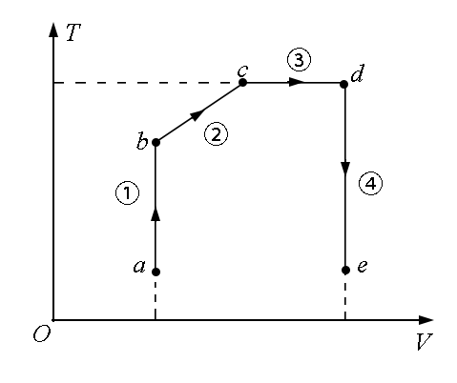
A．过程①中气体的压强逐渐减小
B．过程②中气体对外界做正功
C．过程④中气体从外界吸收了热量[来源:学科网ZXXK]
D．状态c、d的内能相等
E．状态d的压强比状态b的压强小
【参考答案】BDE
【命题意图】本题考查对一定质量的理想气体的V——T图线的理解、理想气体状态方程、热力学第一定律、理想气体内能及其相关的知识点。
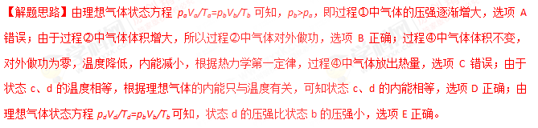
（2）（10分）如图，容积为V的汽缸由导热材料制成，面积为S的活塞将汽缸分成容积相等的上下两部分，汽缸上部通过细管与装有某种液体的容器相连，细管上有一阀门K。开始时，K关闭，汽缸内上下两部分气体的压强均为p_{0，} 现将K打开，容器内的液体缓慢地流入汽缸，当流入的液体体积为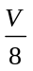时，将K关闭，活塞平衡时其下方气体的体积减小了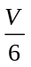，不计活塞的质量和体积，外界温度保持不变，重力加速度大小为g。求流入汽缸内液体的质量。
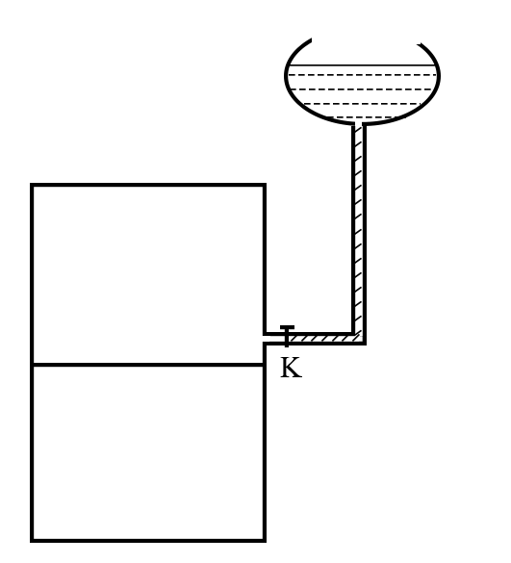
【命题意图】本题考查玻意耳定律、关联气体、压强及其相关的知识点。
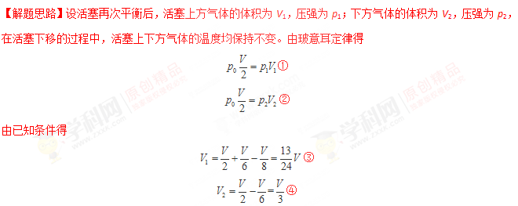设活塞上方液体的质量为m，由力的平衡条件得
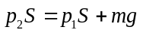⑤
联立以上各式得
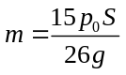⑥
2. (2018·高考全国卷II)（1）（5分）对于实际的气体，下列说法正确的是______。（填正确答案标号。选对1个得2分，选对2个得4分，选对3个得5分。没选错1个扣3分，最低得分为0分）
A．气体的内能包括气体分子的重力势能
B．气体的内能包括分子之间相互作用的势能
C．气体的内能包括气体整体运动的动能
D．气体体积变化时，其内能可能不变
E．气体的内能包括气体分子热运动的动能
【参考答案】ABC
【命题意图】本题考查气体内能及其相关的知识点。
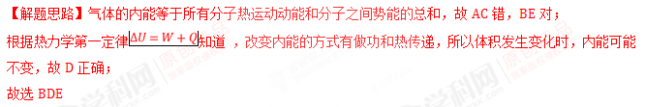（2）（10分）如图，一竖直放置的气缸上端开口，气缸壁内有卡口a和b，a、b间距为h，a距缸底的高度为H；活塞只能在a、b间移动，其下方密封有一定质量的理想气体。已知活塞质量为m，面积为S，厚度可忽略；活塞和汽缸壁均绝热，不计他们之间的摩擦。开始时活塞处于静止状态，上、下方气体压强均为p₀，温度均为T₀。现用电热丝缓慢加热气缸中的气体，直至活塞刚好到达b处。求此时气缸内气体的温度以及在此过程中气体对外所做的功。重力加速度大小为g。
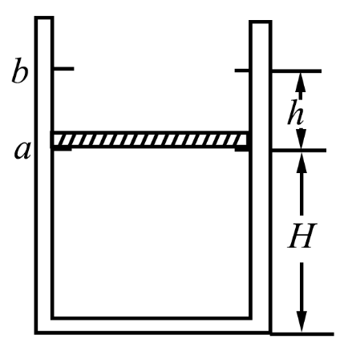
【命题意图】本题考查玻意耳定律、盖·吕萨克定律及其相关的知识点。
【解题思路】（i）开始时活塞位于a处，加热后，汽缸中的气体先经历等容过程，直至活塞开始运动。设此时汽缸中气体的温度为T₁，压强为p₁，根据查理定律有
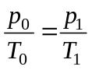①
根据力的平衡条件有
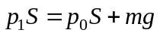②
联立①②式可得
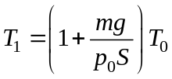③
此后，汽缸中的气体经历等压过程，直至活塞刚好到达b处，设此时汽缸中气体的温度为T₂；活塞位于a处和b处时气体的体积分别为V₁和V₂。根据盖—吕萨克定律有
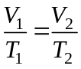④
式中
V₁=SH⑤
V₂=S（H+h）⑥
联立③④⑤⑥式解得
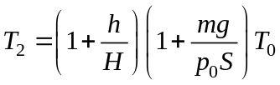⑦
从开始加热到活塞到达b处的过程中，汽缸中的气体对外做的功为
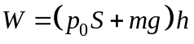⑧
3.(2018·高考全国卷III) （1）（5分）如图，一定量的理想气体从状态a变化到状态b，其过程如p-V图中从a到b的直线所示。在此过程中______。（填正确答案标号。选对1个得2分，选对2个得4分，选对3个得5分。每选错1个扣3分，最低得分为0分）
A．气体温度一直降低
B．气体内能一直增加
C．气体一直对外做功
D．气体一直从外界吸热
E．气体吸收的热量一直全部用于对外做功
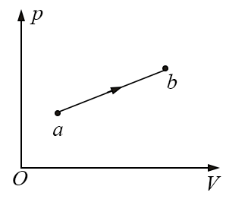
【参考答案】BCD
【命题意图】本题考查对一定质量的理想气体的p——V图线的理解、理想气体状态方程、热力学第一定律、理想气体内能及其相关的知识点。
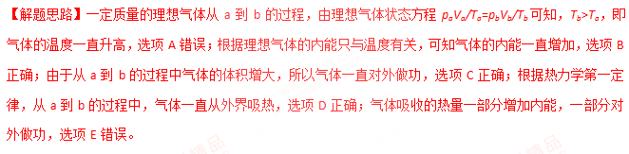
（2）（10分）（2）（10分）在两端封闭、粗细均匀的U形细玻璃管内有一股水银柱，水银柱的两端各封闭有一段空气。当U形管两端竖直朝上时，左、右两边空气柱的长度分别为l₁=18.0 cm和l₂=12.0 cm，左边气体的压强为12.0 cmHg。现将U形管缓慢平放在水平桌面上，没有气体从管的一边通过水银逸入另一边。求U形管平放时两边空气柱的长度。在整个过程中，气体温度不变。
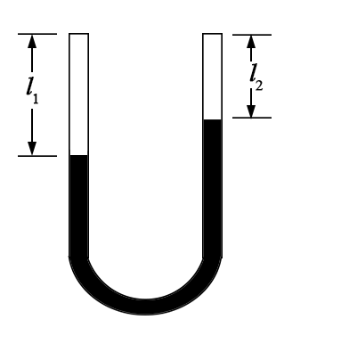
【命题意图】本题考查玻意耳定律、液柱模型、关联气体及其相关的知识点。
【解题思路】设U形管两端竖直朝上时，左、右两边气体的压强分别为p₁和p₂。U形管水平放置时，两边气体压强相等，设为p，此时原左、右两边气体长度分别变为l₁′和l₂′。由力的平衡条件有
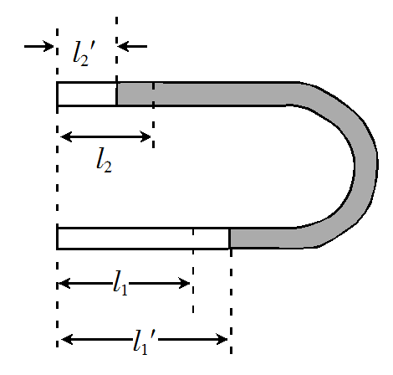
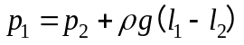①
式中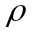为水银密度，g为重力加速度大小。
由玻意耳定律有
p₁l₁=pl₁′②
p₂l₂=pl₂′③
l₁′–l₁=l₂–l₂′④
由①②③④式和题给条件得
l₁′=22.5 cm⑤[来源:学科网]
l₂′=7.5 cm⑥
4.（2019广东七校联考）（1）（5分）如图所示的四幅图分别对应四种说法，其中正确的是 （选对1个给2分，选对2个得4分，选对3个得5分，每选错1个扣3分，最低得分0分）
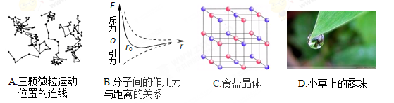

A．微粒运动(即布朗运动)就是物质分子的无规则热运动
B．当两个相邻的分子间距离为r₀时，它们间相互作用的引力和斥力大小相等
C．食盐晶体的物理性质沿各个方向都是一样的
D．小草上的露珠呈球形的主要原因是液体表面张力的作用
E．热量总是自发的从分子平均动能大的物体传递到分子平均动能小的物体
【参考答案】 BDF
【命题意图】本题考查分子动理论、晶体、表面张力、热传递及其相关知识点。[来源:学。科。网]
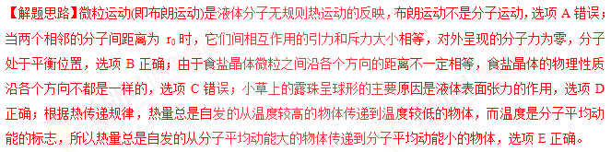
（2）（10分）如图所示，一圆柱形绝热气缸竖直放置，通过绝热活塞封闭着一定质量的理想气体．活塞的质量为m，横截面积为S，与容器底部相距h，此时封闭气体的温度为T₁．现通过电热丝缓慢加热气体，当气体吸收热量Q时，气体温度上升到T₂．已知大气压强为p₀，重力加速度为g，T₁ 和T₂均为热力学温度，不计活塞与气缸的摩擦。求：
①活塞上升的高度；
②加热过程中气体的内能增加量．
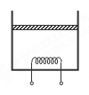
【命题意图】本题考查理想气体状态方程和热力学第一定律及其相关知识点。
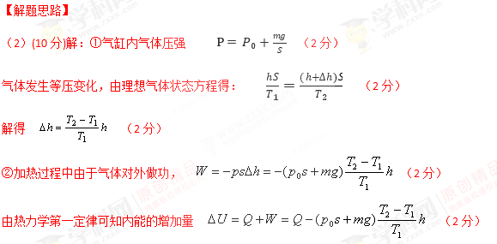
5．（2019成都摸底）（1）（4分）下列说法正确的是（填正确答案标号。选对1个得2分，选对2个得3分，选对3个得4分。每选错1个扣2分，最低得分为0分）
A．布朗运动反映了组成悬浮微粒的固体分子运动的不规则性
B．在水面上轻放一枚针，它会浮在水面，这是由于水面存在表面张力的缘故
C．物体温度升高时，物体内所有分子的热运动动能都增加
D．物体体积变大时，分子势能有可能增大，也有可能减小
E．—定质量的晶体在融化过程中，所吸收的热量全部用于增大分子势能
【参考答案】BDE
【命题意图】此题考查布朗运动、晶体、表面张力、温度的微观含义、分子势能及其相关知识点。
【解题思路】布朗运动通过悬浮微粒的无规则运动反映了液体分子运动的不规则性，选项A错误；在水面上轻放一枚针，它会浮在水面，这是由于水面存在表面张力的缘故，选项B正确；物体温度升高时，根据温度的微观含义可知物体内分子的平均动能增大，但不是物体内所有分子的热运动动能都增加，选项C错误；物体体积变大时，分子势能有可能增大，也有可能减小，例如气体体积变大时，分子势能增大，水结冰时，体积增大，分子势能减小，所以选项D正确；—定质量的晶体在融化过程中，温度不变，分子平均动能不变，吸收热量，所吸收的热量全部用于增大分子势能，选项E正确。
（2）（8分）如图，A为竖直放置的导热气缸，其质量M＝50kg、高度L＝12cm，B气缸内的导热活塞，其质量m＝10kg；B与水平地面间连有劲度系数k＝100N/cm的轻弹簧，A与B的横截面积均为S＝100cm²。初始状态下，气缸A内封闭着常温常压下的气体，A、B和弹簧均静止，B与气缸底端相平。设活塞与气缸间紧密接触且无摩擦，活塞厚度不计，外界大气压强p₀＝1×10⁵Pa。重力加速度g＝10m/s²。
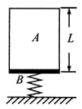
（i）求初始状态下气缸内气体的压强；[来源:学_科_网]
（ii）用力缓慢向下压气缸A（A的底端始终未接触地面），使活塞B下降lcm，求此时B到气缸顶端的距离。
【命题意图】此题考查平衡条件和玻意耳定律及其相关知识点。
【解题思路】（i）初态，A受重力、大气向下压力P₀S和内部气体向上压力P₁S作用处于平衡状态
由力的平衡条件有：Mg＋p₀S＝p₁S（2分）
代入数据解得：p₁＝1.5×10⁵Pa（1分）
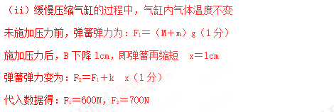[来源:学|科|网]
设此时A内气体压强为P₂
对B，由力的平衡条件有：mg＋p₂S＝p₀S＋F₂（1分）
代入数据得：p₂＝1.6×10⁵Pa
设此时B到A顶端的距离为L'
A内气体：初态体积V₁＝LS，末态体积V₂＝L'S
由玻意耳定律有：p₁LS＝p₂L'S（1分）
代入数据解得：L'＝11.25cm（1分）
6.如图所示，一定质量的理想气体从状态A依次经过状态B、C和D后再回到状态A.其中，A→B和C→D为等温过程，B→C和D→A为绝热过程(气体与外界无热量交换)．这就是著名的“卡诺循环”．
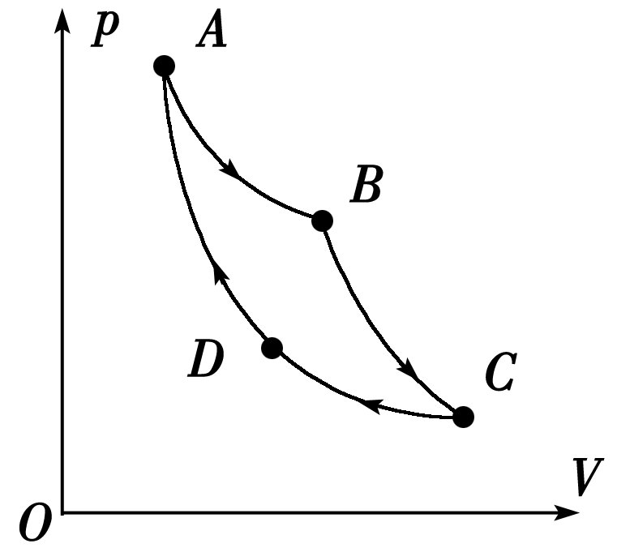
(1)该循环过程中，下列说法正确的是________．
A．A→B过程中，外界对气体做功
B．B→C过程中，气体分子的平均动能增大
C．C→D过程中，单位时间内碰撞单位面积器壁的分子数增多
D．D→A过程中，气体分子的速率分布曲线不发生变化
(2)该循环过程中，内能减小的过程是________(选填“A→B”“B→C”“C→D”或“D→A”)．若气体在A→B过程中吸收63 kJ的热量，在C→D过程中放出38 kJ的热量，则气体完成一次循环对外做的功为________kJ.
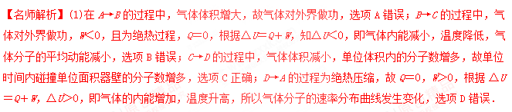
(2)从A→B、C→D的过程中气体做等温变化，理想气体的内能不变，内能减小的过程是B→C，内能增大的过程是D→A.
气体完成一次循环时，内能变化ΔU＝0，热传递的热量Q＝Q₁－Q₂＝(63－38)kJ＝25 kJ，根据ΔU＝Q＋W，得W＝－Q＝－25 kJ，即气体对外做功25 kJ.
【参考答案】 (1)C (2)B→C 25

